【全国ハラスメント撲滅キャラバン事業】

***ハラスメント防止対策セミナー***

職場におけるハラスメントは、従業員の意欲低下、能力発揮の阻害、職場環境の悪化など大きな問題になり得るとともに、社会的な関心も高くなっており、ハラスメントを未然に防ぐ対策が特に重要となっています。

　ハラスメント行為を発生させない環境づくりを進めていただくため、

○セクシュアルハラスメント

○妊娠・出産、育児休業・介護休業等に関するハラスメント

○パワーハラスメント

について、それぞれ必要な取組や事案への対応例などをご紹介します。

本セミナーを機に、これまでのハラスメント対策を今一度点検してみませんか？

併せて、７月６日に公布された「働き方改革関連法」の概要についてもご説明します。

日　時　　**平成３０年９月２０日（木）**　１３：３０～１６：００

場　所　　**千葉県自治会館**　９階　大会議室

　　　　　千葉市中央区中央４－１７－８（案内図　裏面）

最寄駅　　京成千葉中央駅徒歩５分 or JR千葉駅徒歩15分　or JR本千葉駅徒歩10分

　　　　　※駐車場はございませんので、公共交通機関をご利用ください。

対　象　　事業主、人事労務担当者等　約200名（先着順／定員に達し次第、締め切ります。）

[説明内容]　●セクシュアルハラスメント対策

　　　　　 ●妊娠・出産、育児休業・介護休業等に関するハラスメント対策

　　　　　 ●パワーハラスメント対策

　　　　 　●働き方改革関連法の概要

**＜主催：千葉労働局＞**

◇ 開場は１３：００です。

◇ 定員に達し次第締め切らせていただきます。

申込方法　**裏面の参加申込書** によりＦＡＸまたは郵送でお申し込みください。

申込み・問合せ先

千葉労働局雇用環境・均等室　　〒260-8612千葉市中央区中央4-11-1

　　　　　　　　　　　　　　　 　　　　　　　　千葉第２地方合同庁舎

TEL ０４３－２２１－２３０７　／　FAX ０４３－２２１－２３０８

ハラスメント防止対策セミナー参加申込書

　下記に必要事項を記載の上、**ＦＡＸ(０４３－２２１－２３０８)**

または郵送にてお申込みください。



＊お申込みに際しご記入いただいた個人情報につきましては、本セミナー管理運営以外には使用いたしません。

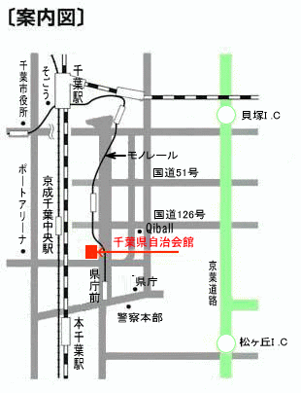

**会 場 ご 案 内**

**千葉県自治会館**

〒260-0013

千葉市中央区中央4-17-8

※駐車場はございませんので、公共交通機関でお越しください。

**（交通手段）**

・ＪＲ千葉駅　　徒歩約１５分

・ＪＲ本千葉駅　徒歩約１０分

・京成千葉中央駅　徒歩約５分

・千葉都市モノレール県庁前駅　徒歩約３分

**～～～ハラスメント対応特別相談窓口のご案内～～～**

全国ハラスメント撲滅キャラバン事業として、千葉労働局では、１１月３０日（金）まで、　　　ハラスメント対応特別相談窓口を開設しています。

労働者、事業主どちらからのご相談も受け付けています。匿名でのご相談も可能です。

　　ご相談希望の方は、まず雇用環境・均等室(TEL043-221-2307)へお電話でご連絡ください。